高雄市立中正高中113學年度第2學期
國中第1次教學研究會議紀錄—數學領域
一、時間︰民國 114年 2 月 19 日(星期三 ) 14:20 ~ 16:00 。
二、地點︰數學科專科教室（5F）
三、簽到表：如附件
四、主席致詞
五、宣導事項：如議程
六、會議照片
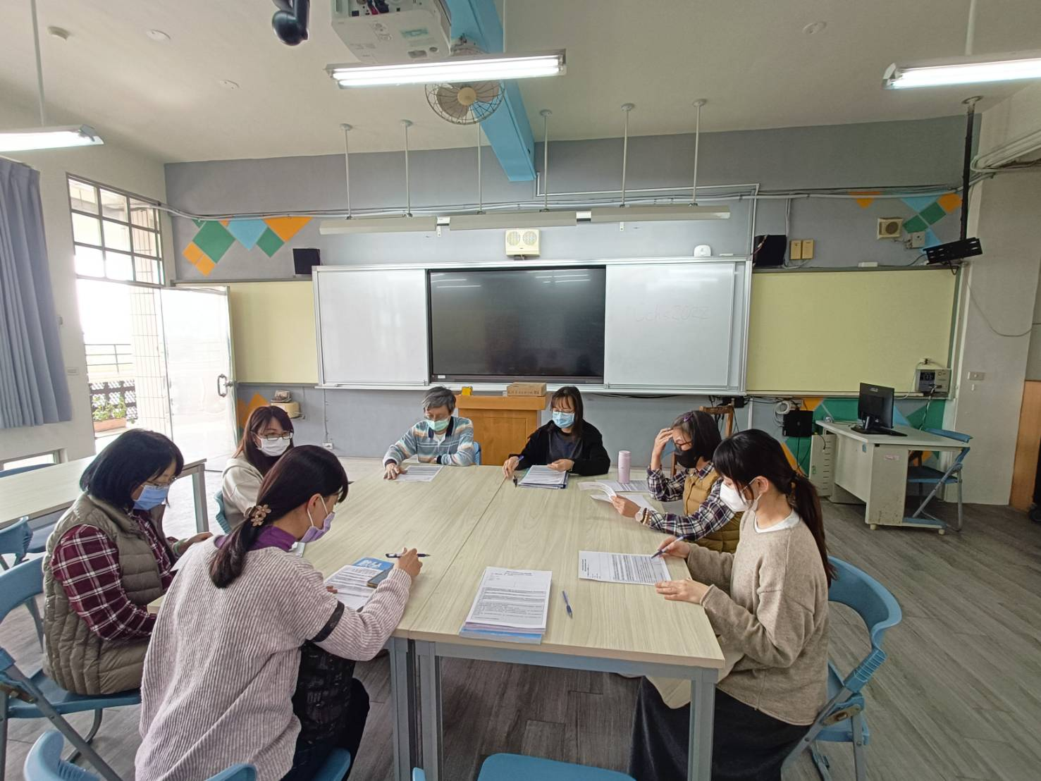 | 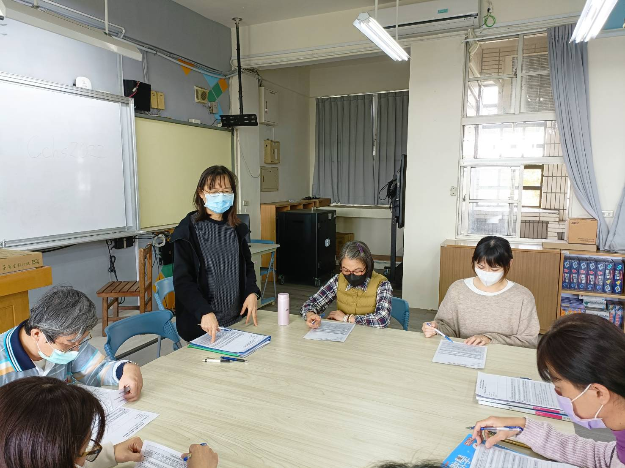

七、討論事項
- 113學年度開設英文科學習扶助，，請國、英、數三科善用科技化評量結果，進行差異化教學，協助學生進行有效學習，並請討論114學年度是否開設學習扶助班。
●討論：不開設，人力吃緊
- 請確認下一學年度（114學年度）部定課程計畫撰寫人員名單(填入附表1)。
●討論：郭曉琪老師
- 請各領域欲申請開設國中（一到三年級）之彈性課程計畫之夥伴，將課程計畫及評鑑表2 彈性課程設計評鑑表提交研究會共同討論，評鑑完畢後於表2下方之評鑑者簽名部分:請寫教學研究會通過並押上日期。
●討論：已完成
4.
(1.)針對以下兩點分享有效之教學策略(A)設計課堂中學習表現任務以提高學生參與程度、(B)如何在
課程執行動態評量，請分享有效之教學策略。
(2)有關段考數學成績全年級總平均偏低，懇請共商對策，請討論。
●討論：
(1)學生學習意願低落(2)如果月考題目更容易，將無助於提升學生會考成績(3)大部分需補考的學生並無心準備(4)學生回家不練習，使得在學校的學習歸零。
5. 國三暑期學藝活動預計於（7/14-8/15）辦理；國二暑期學藝活動預計於（7/21-8/15）辦理。
●討論：維持原案
- 請確認段考時程表，若有錯誤請直接在上面註記。
●討論：如表將國二第一次段考第二天3/26的作文和自習對調
- 請各領域召集人最晚於本學期期中教學研究會前選出新學年負責生涯融入老師(並寫入會議紀錄)，以利持續推展生涯融入。
●討論：郭曉琪老師
- 生涯融入成果，繳交日期為114/06/05(四)前，請各領域負責教師協助完成。(健體領域已完成)
●討論：吳文如老師
9. 因應 114年度本校接受金安獎交通安全評鑑訪視，請各科協助提供一份簡易交通安全融入課程
教案及成果(或是直接在教學研究會紀錄中敘明融入交通安全之課程或單元)，並於 114 年 2 月
21 日前繳交給教官室孟元教官。
●討論：國三第一章課本1-4相似三角形的應用與三角比(P79-P86)，道路坡度與大卡車視線死角。
- 近日巡堂發現學生上課趴睡人數較多，懇請各位老師叫醒學生並關切其學習狀況，感謝大家。
●討論：會關心趴睡同學的身體狀況，並提醒同學注意睡眠品質與時間!

八、臨時動議或其他對學校建議（若無請填無）
⯄科內事務決議留存 | 將第一次模考的範圍改為1-3冊
⯄建議
(僅告知不須行政回應)
⯄建議或提案
(須行政回應)

九、散會

